本科生实验（实习）报告

学 院： 资源与环境学院
学年学期： 2016 学年 学期
课程名称： ArcGis Engine开发
学时数： 48学时
班 级： 14地信
姓 名： 常杰
学 号： 2014083002
指导教师： 芦倩

教务处印制
实验报告格式：

课程名称： ArcGis Engine | 班级：14地信
姓名：常杰 | 学号：2014083002
实验名称：构建一个简单的GIS应用、C#知识 | 实验日期：2016.10.13
实验成绩：
指导老师:芦倩
- 实验名称
构建一个简单的GIS应用、C#知识
- 实验目的及要求
掌握C#中的流程控制语句、迭代语句，以及跳转语句，以及构建一个简单的GIS应用。
四、实验步骤
C#知识：
- 流程控制语句：
1.if…[else]语句：基本格式：
if（布尔表达式）
{
【语句块】
}
只有布尔表达式的值是true时，才执行语句块；否则跳过if语句，执行其他程序代码。

语句首先判断布尔表达式的值是否为true。如果布尔表达式的值为true，则语句执行第一个语句块；如果布尔表达式的值为false，语句就会执行else子句的语句块。

if（布尔表达式）
{
【语句块】
}
else
{
【语句块】
}
2.Switch
switch关键字后面的括号（）中是条件表达式，大括号{}中的程序代码是由数个case子句组成。
每个case关键字后面都有语句块，这些语句块都是switch语句可能执行的语句块。
如果符合条件值，则case下的语句块就会被执行，语句执行完毕后，紧接着会执行break语句，使程序跳出switch语句。
- 迭代语句：迭代语句主要用于重复执行嵌入语句，在C#中，常见的迭代语句有while语句、do…while语句、for语句和foreach语句。
- While语句
while语句的执行顺序：
（1）计算【布尔表达式】的值；
（2）如果【布尔表达式】的值为true，程序执行【语句块】。执行完毕后重新计算【布尔表达式】的值是否为true。
（3）如果【布尔表达式】的值为false，则控制将转移到while语句的结尾
while语句的基本格式如 ：
while(【布尔表达式】)
{
【语句块】
}

2. foreach语句
foreach语句用于枚举一个集合的元素，并对该集合中的每个元素执行一次嵌入语句。但是，foreach语句不应用于更改集合内容，以避免产生不可预知的错误。foreach语句的基本形式如下：
foreach(【类型】 【迭代变量名】 in 【集合类型表达式】)
{
【语句块】
}
- 跳转语句
跳转语句主要用于无条件地转移控制，跳转语句会将控制转到某个位置，这个位置就成为跳转语句的目标。

构建一个简单的GIS应用。
（1）新建一个工程，命名为“MyGIS”。
进入MyGIS工程编辑界面，在解决方案资源管理器中右键点击MyGIS，在弹出的右键菜单中点击“添加”—>“新建文件夹”，命名为“Forms”，用来存放系统自定义窗体，并将Form1.cs， Text属性修改为MyGIS，并移动到Forms文件夹下。
在Forms文件夹右键点击“添加”—>“Windows窗体”，添加两个窗体，分别用于空间查询和属性查询。
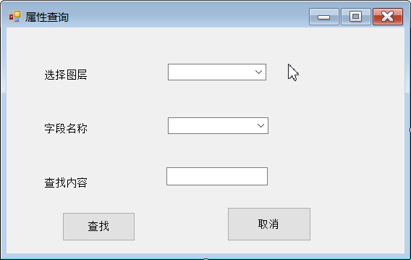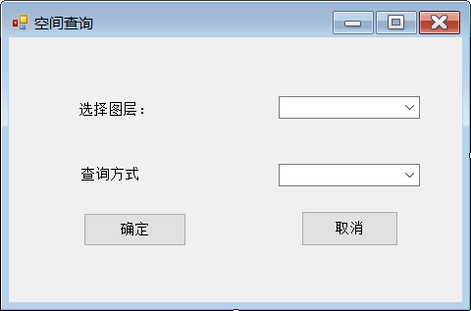
（2）布局主界面
MyGIS的主界面需要添加菜单栏，一个工具栏，一个状态栏和地图操作相关MapControl，TOCControl、Toolbarcontrol控件，添加两个Splitcontainer控件用于放置图层管理控件以及地图显示、属性表放置的控件。
- 添加菜单栏，选择Menustrip，然后在窗体中添加菜单栏，如图所示：
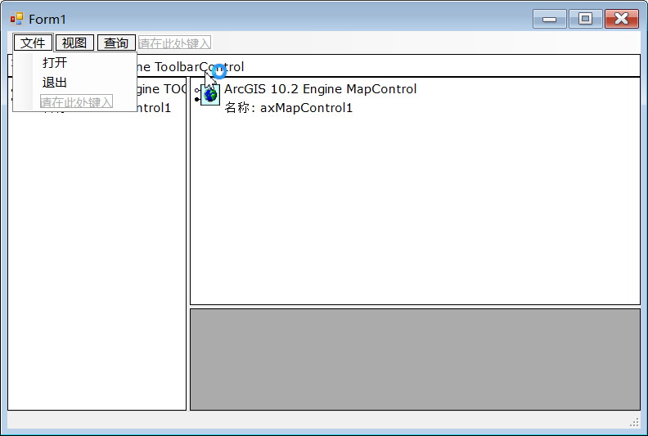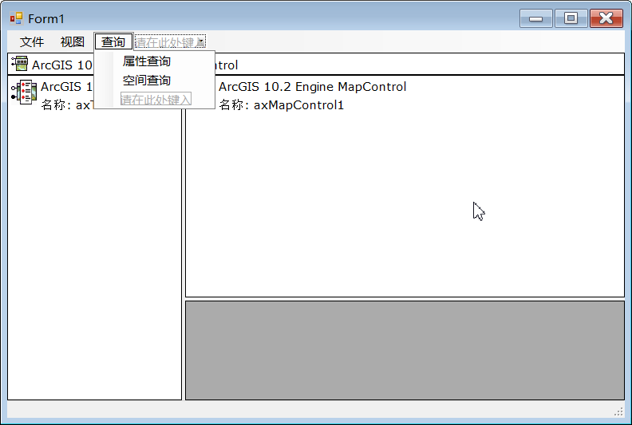
- 向窗口中添加Toolbarcontrol控件，来添加按钮；
- 向窗体中添加一个状态栏（StatusStrip），选择添加两个label，然后将他们的Text设置为空，点击状态栏属性表中Items项右侧的按钮，弹出如下对话框：
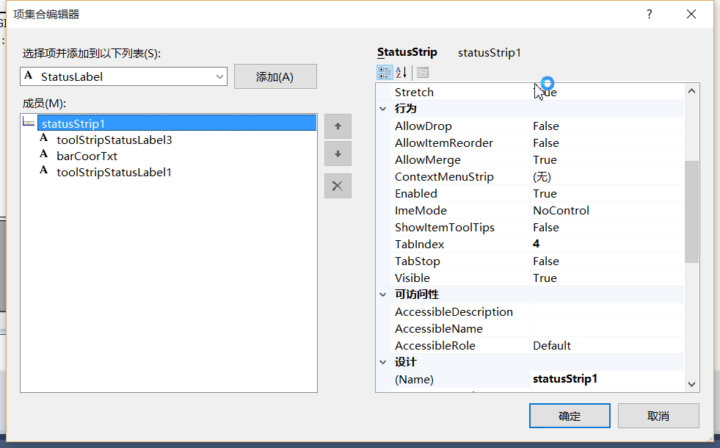
在axmapcontrol1的Onmousemove中添加如下代码：
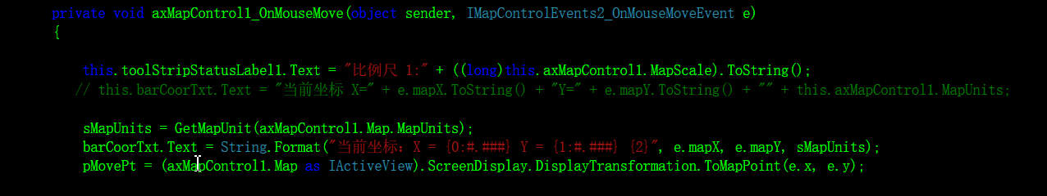
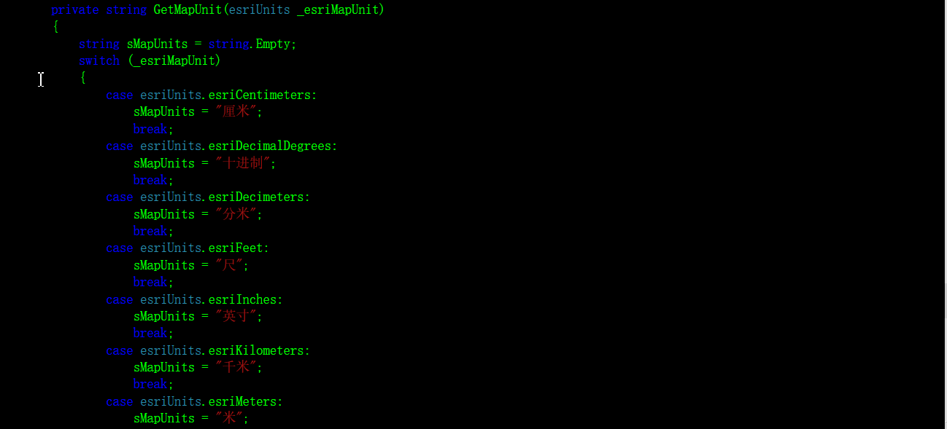
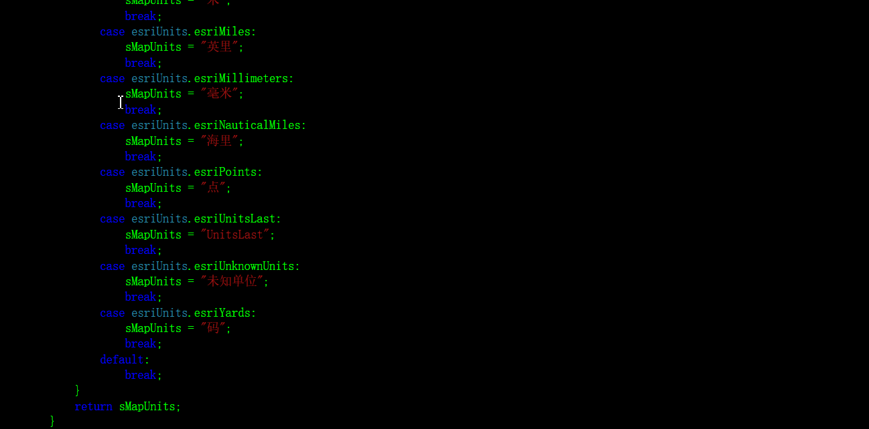
添加上面的函数用于获取地图单位。
4. 在工具栏中找到SpliterContainer控件，
在MainForm窗体中添加两个。第一个用于分隔图层视图（TOCControl）和地图信息，采用默认布局“竖直”左侧为Panel1，右侧为Panel2。第二个SpliterContainer添加到第一个的Panel2中，用于分隔地图视图（MapControl）和地图属性信息，采用“水平拆分器方向”得到的默认布局为竖直布局，可以设置SpliterContainer控件的Orientation设置为Horizontal设置拆分器是垂直的。如下图所示：
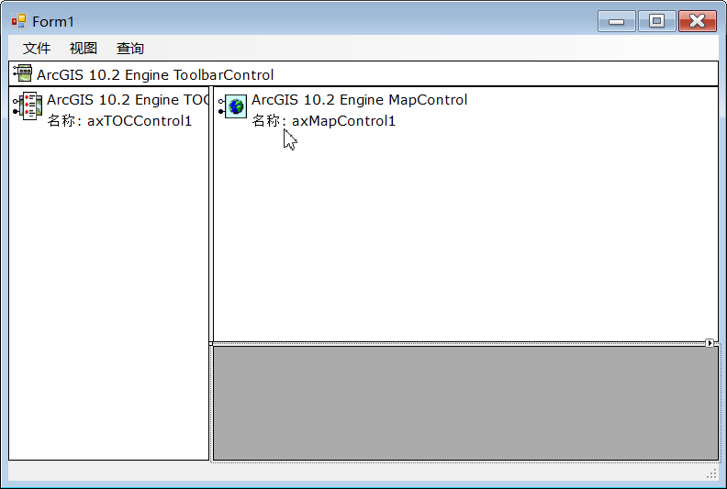
5. 在第二个SpliterContainer的Panel1中添加一个MapControl控件和LicenseControl控件。找到MapControl控件中的Dock属性，点击其中的正方形，将Dock属性设置为Fill，如下图所示：
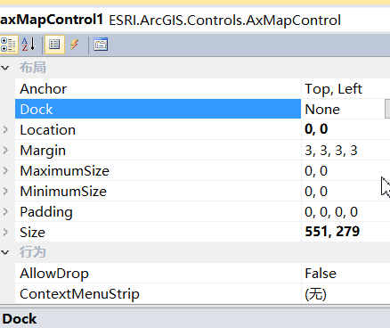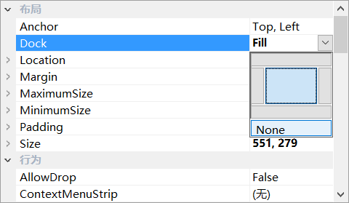
同样在panel2中放置DataGridView控件，也将他的Dock设置为Fill。
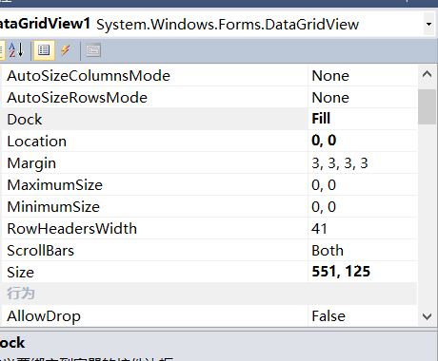
向第一个SpliterContainer的Panel1中添加一个TOCControl控件，将其Dock属性设为Fill，将其Buddy属性设为当前的axMapControl1，如下图所示。
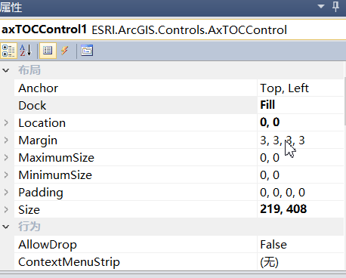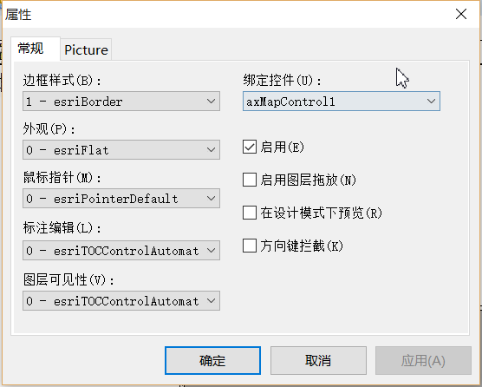
6.设置好的界面如图所示：
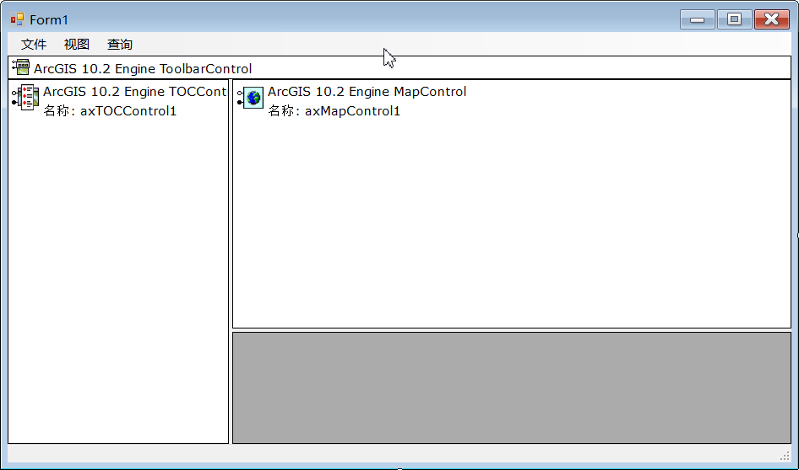
7.设置属性查询窗口
首先选择建立的form1文件夹右击鼠标，选择添加—>新建项，然后选择添加windows窗体。
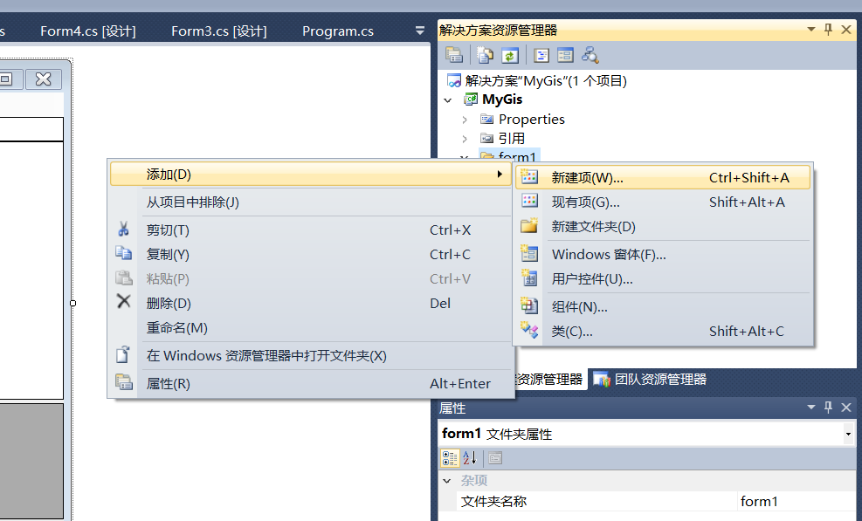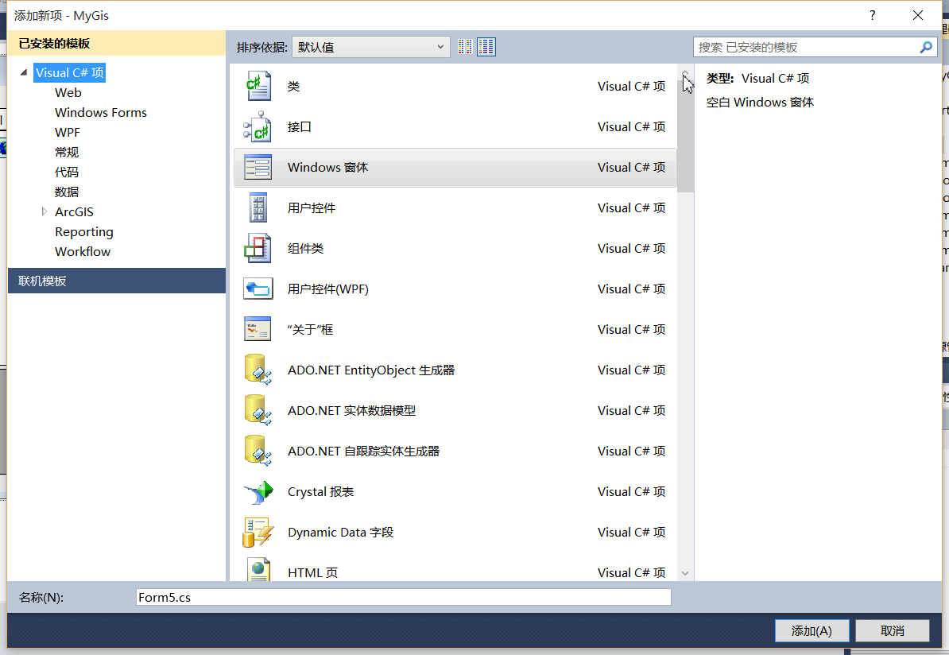
然后在窗体上添加三个Label控件，两个ComboBox，两个Button和一个TextBox。各控件属性设置如下：
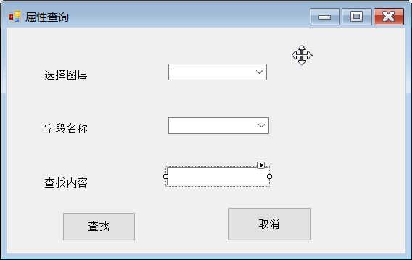

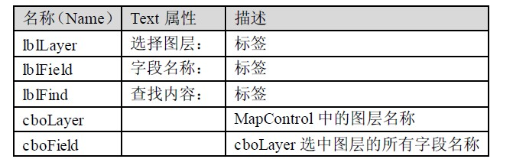
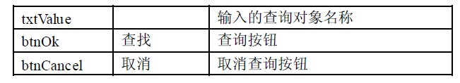

8.进入form2窗体添加如下代码：
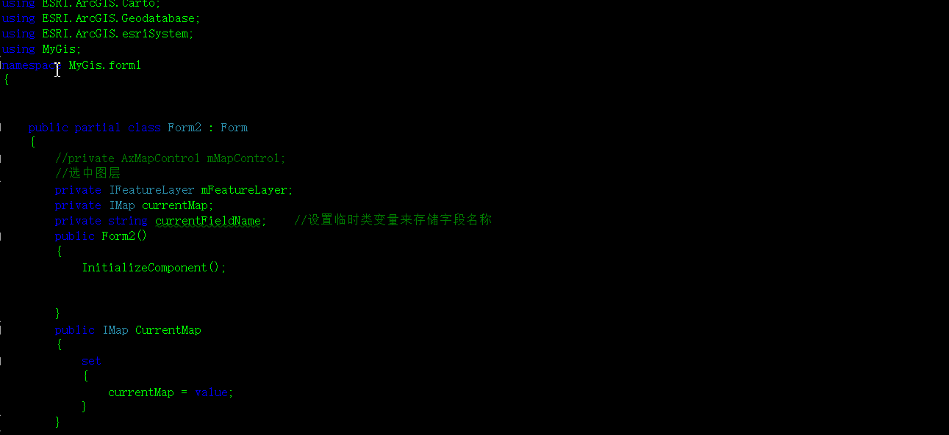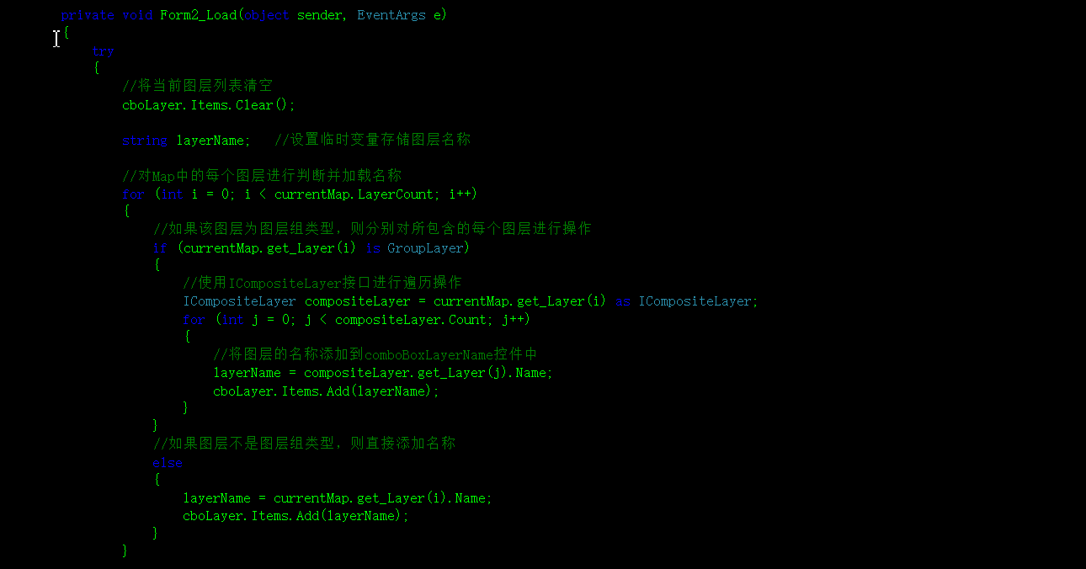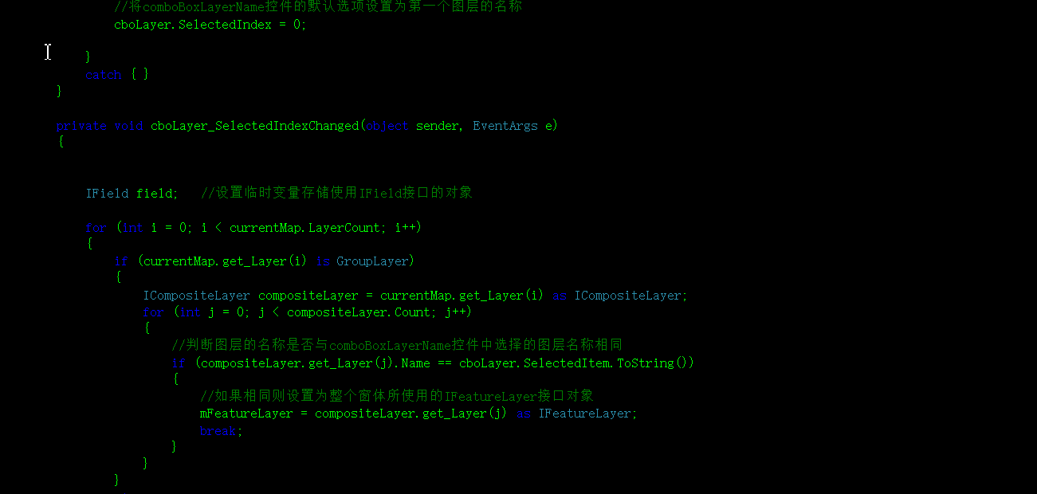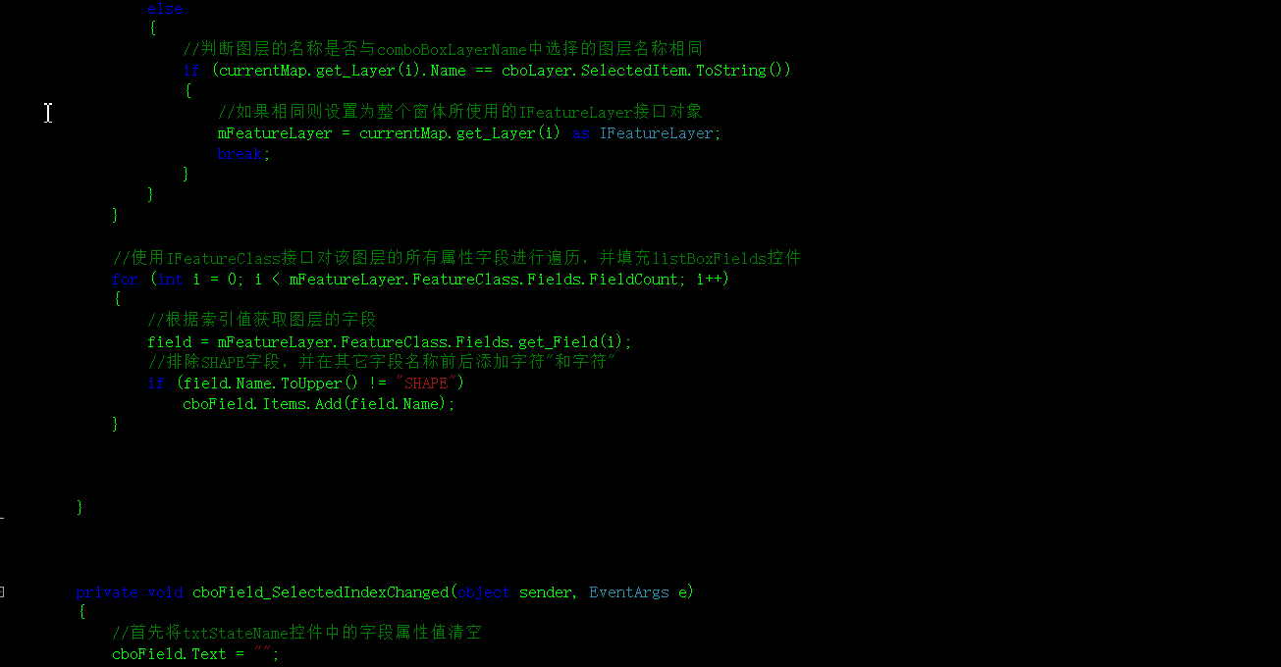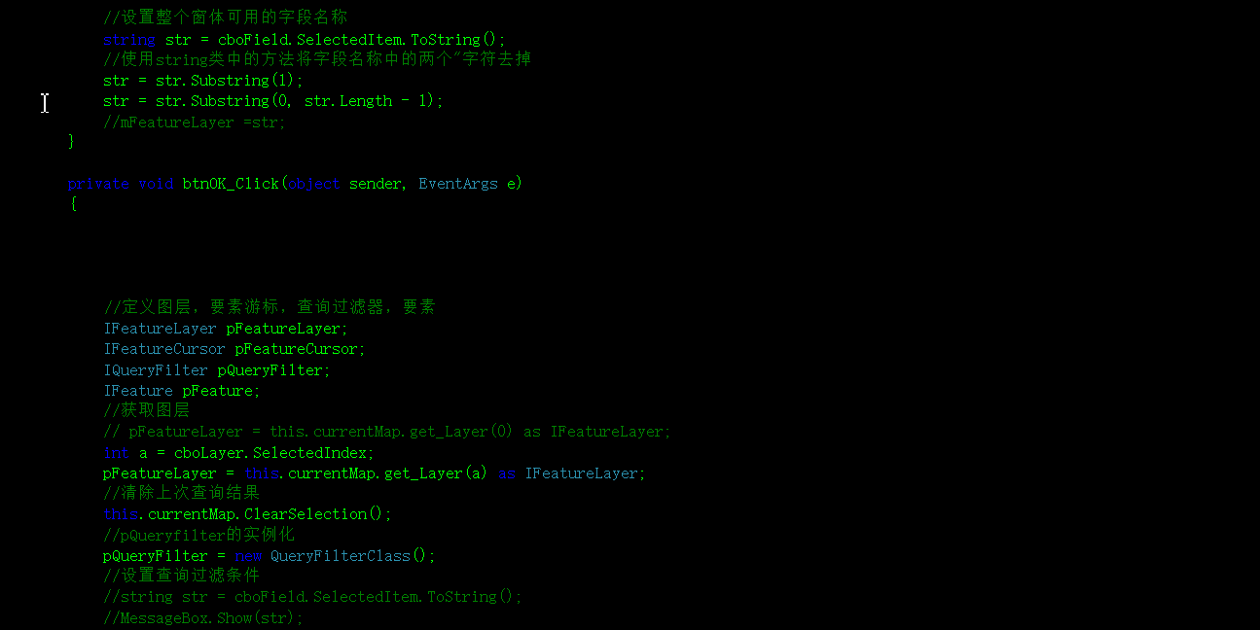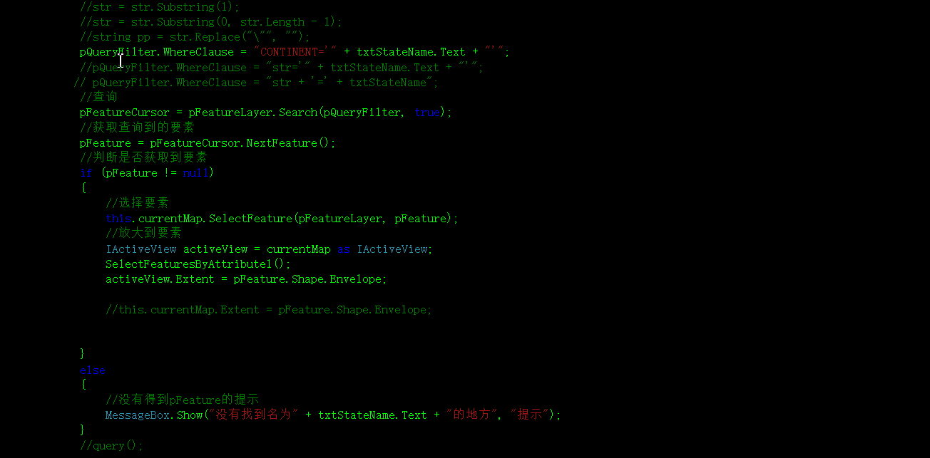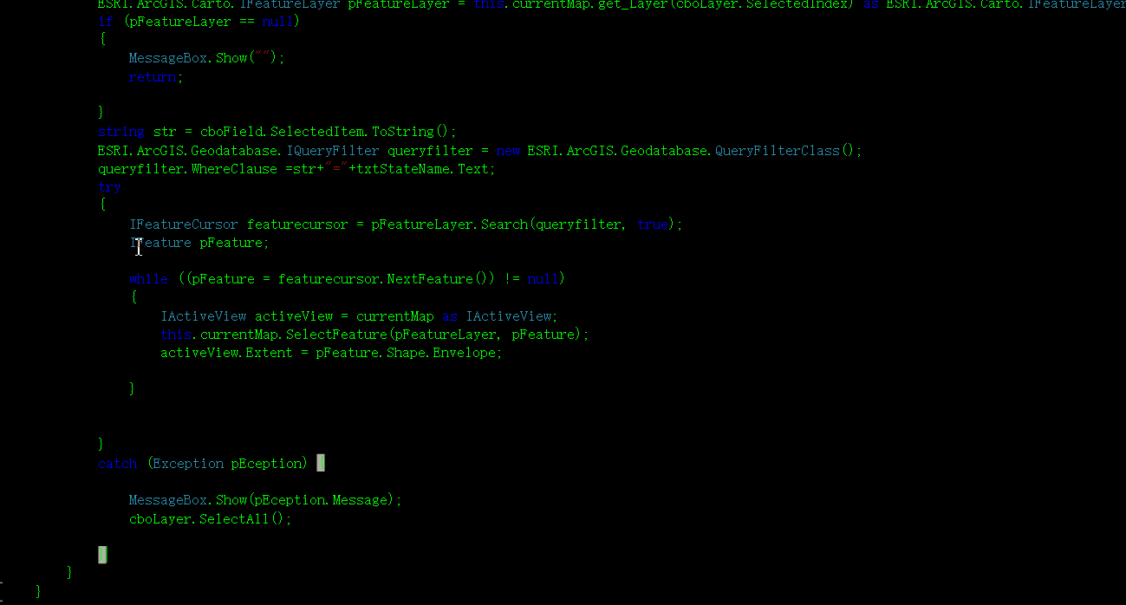
然后双击在菜单栏写的属性查询，添加以下代码：
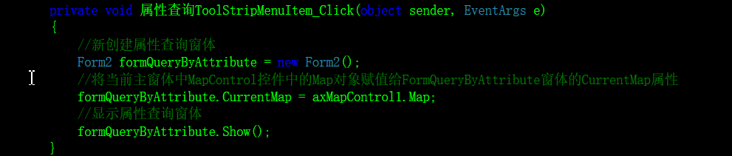
9.运行结果如图所示：
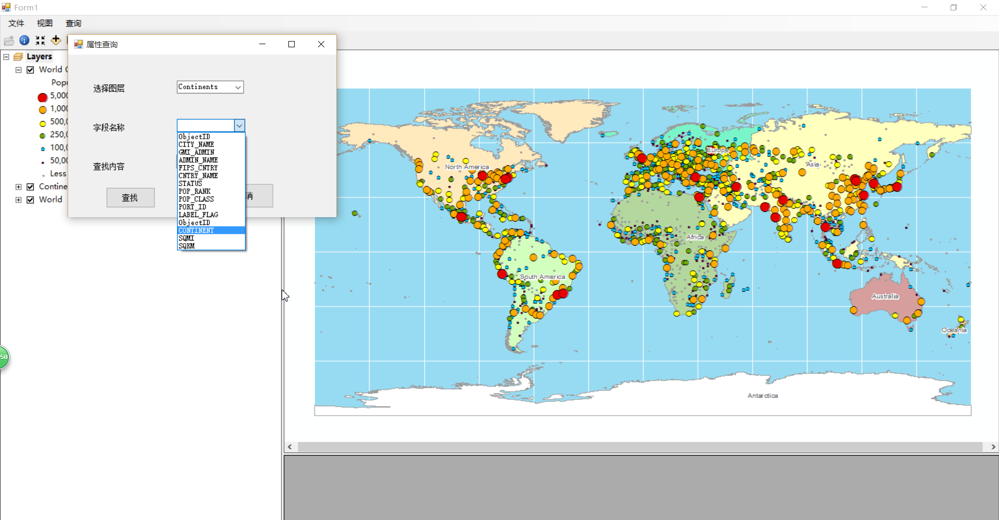
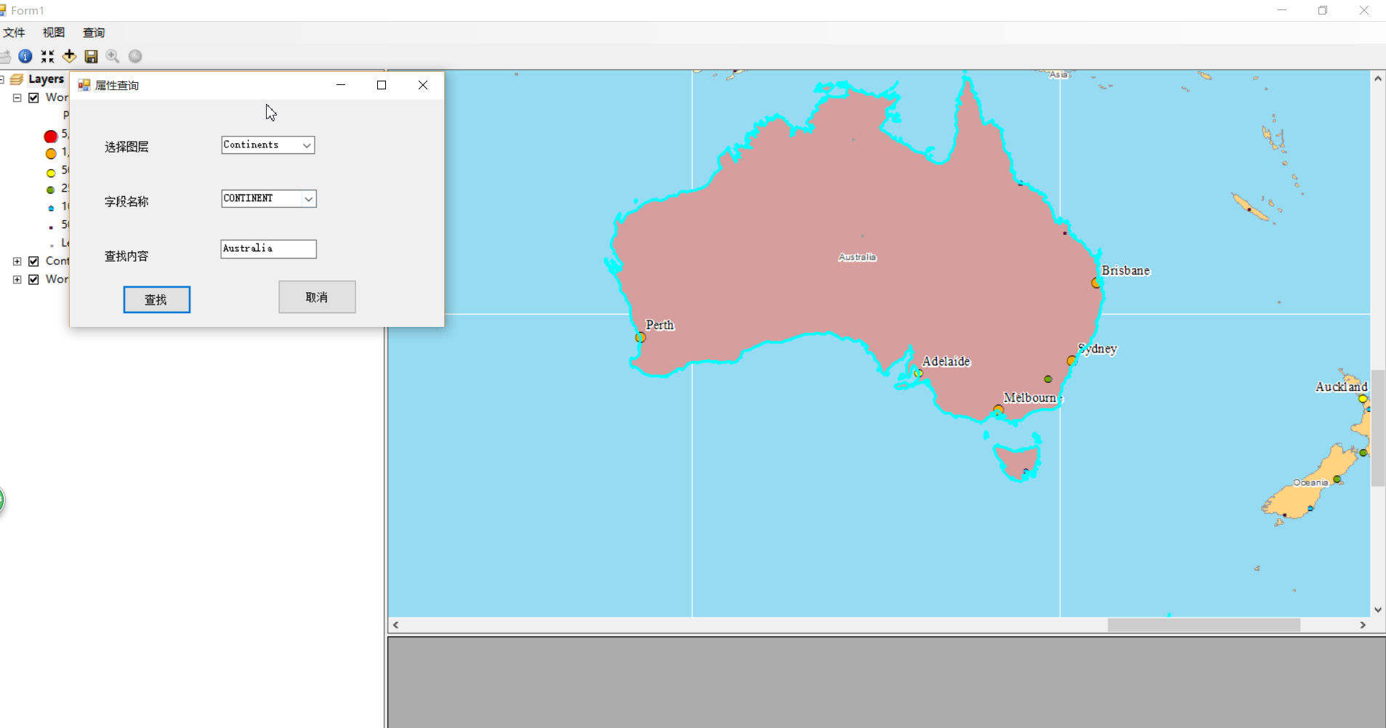
六、实验总结
在这次实验中，学到了C#中的流程控制语句、迭代语句，以及跳转语句，以及实现了空间查询的方法，在编写代码时，我觉得最主要的是要理解代码的意思。在这次实验中，主要的是获取在mapcontrol1中的地图的图层，以及图层的属性，来查询结果。

